1. 【報價單】類別三報價可修改。

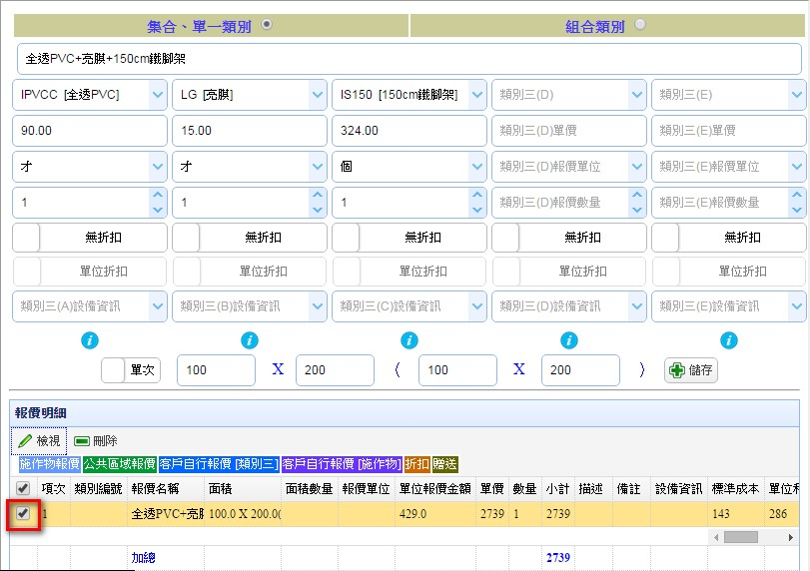

1. 【報價單】列印報價單可Email給客人（可多選連絡人）並CC給本人。

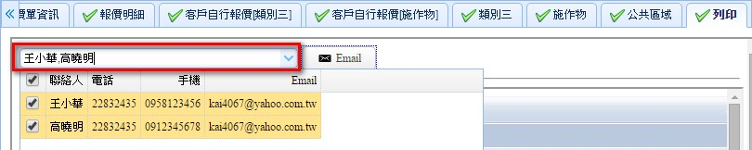

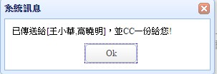

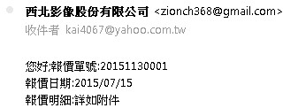

1. 【批次生產】新增報價單查詢。

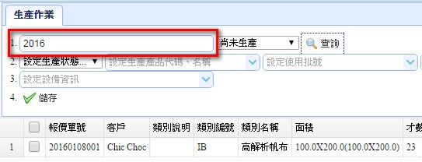

1. 【客戶】新增多組連絡人。

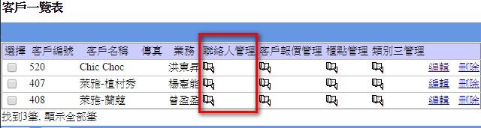

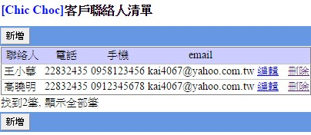

1. 【報價單】專案編號顯示問題。

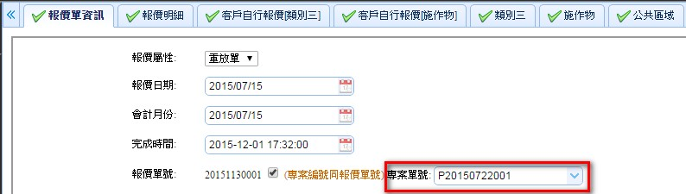

1. 【產品利潤報表】金額顯示千分號。

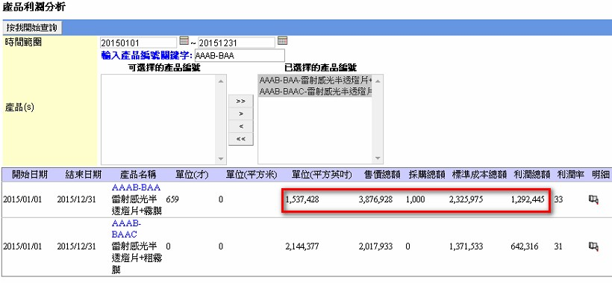

1. 【銷貨單】生產大於一捲數量，可多選一捲以上。

開發中..